SÂN TRƯỜNG
Tuổi học trò sao có thể quên được sân trường, nơi đây đã để lại biết bao nhiêu kỷ niệm buồn vui bên bạn bè, thầy cô.
Một buổi sáng, trong một giờ trống tiết, tôi có cơ hội nhìn ngắm sân trường với một sự yên bình. Cái nắng mùa thu nhè nhẹ soi rọi và sưởi ấm, tôi chợt nhớ về những người bạn, người thầy của mình. Trong khung cảnh yên bình đó tôi cứ ngỡ như họ đang ở bên tôi và chúc cho tôi những lời tốt đẹp nhất.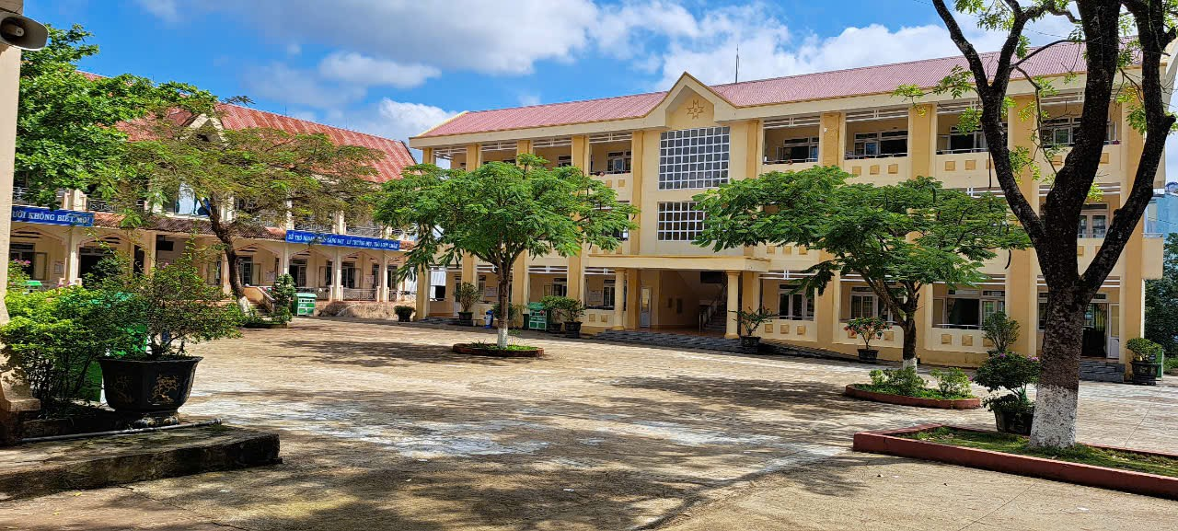
Sân trường vắng lặng trong giờ học.
Đang suy nghĩa miên mang với những kỷ niệm xưa- chợt tiếng trống báo hết tiết vang lên đem tôi trở về với thực tại.
15 ra chơi giữa tiết hai và tiết ba thật thú vị, Trên sân trường có biết bao hình ảnh để tôi ghi nhớ. Vài ba em nắm tay nhau cùng đi thật là thân thiết, ở nhiều chỗ khác tôi lại nhận ra tình bạn đẹp biết bao khi các em nữ ngồi lại với nhau để tâm sự, để chia nhau những món đồ ăn có được.
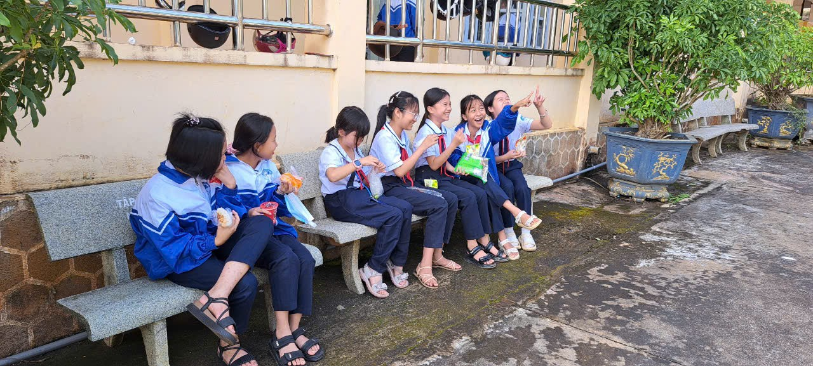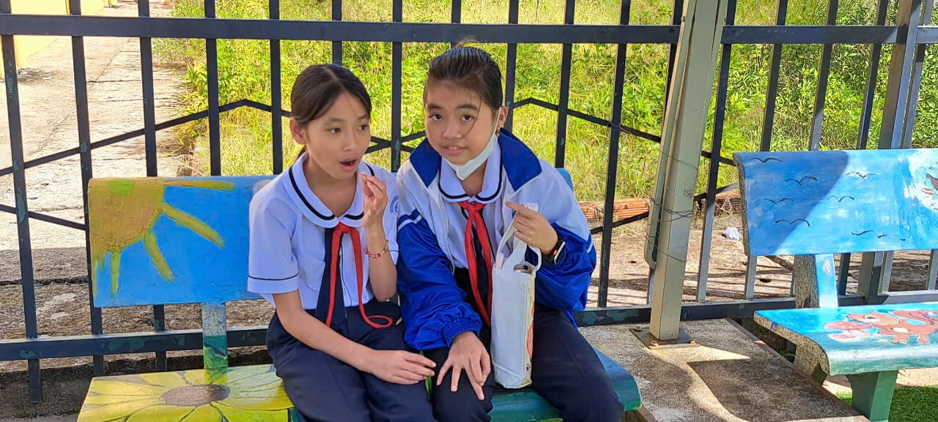
Tình bạn thật thắm thiết.
Ở một góc sân khác tôi lại nhìn thấy các học sinh nam cũng dành riêng cho mình một không gian để trò chuyện.
Sau giờ lên lớp vất vả nhiều thầy cô cũng đã lựa chọn sân trường để thư giãn, để chuyện trò và để nhìn ngắm các em học sinh của mình, Sự hồn nhiên, vui tươi của các em là động lực tốt để thầy cô lại tiếp tục những bài giảng mới.
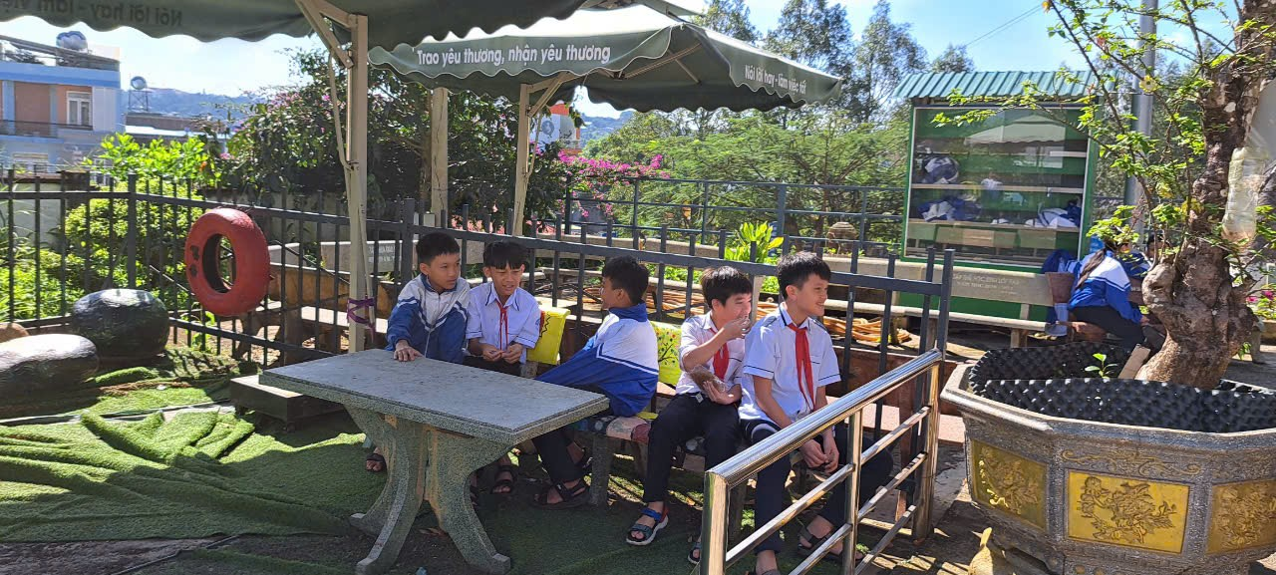
Góc sân trường yêu thương của các bạn nam.
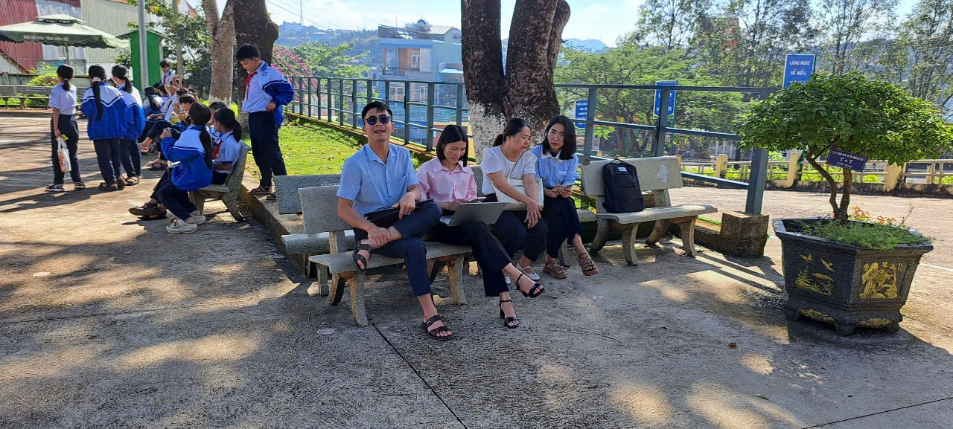
Bóng mát trên sân trường đem lại năng lực mới cho thầy cô.
Tô điểm thêm cho vẻ đẹp sân trường là những chậu hoa đang nở rực, khoe sắc và hương thơm như cùng vui cùng thầy và trò.
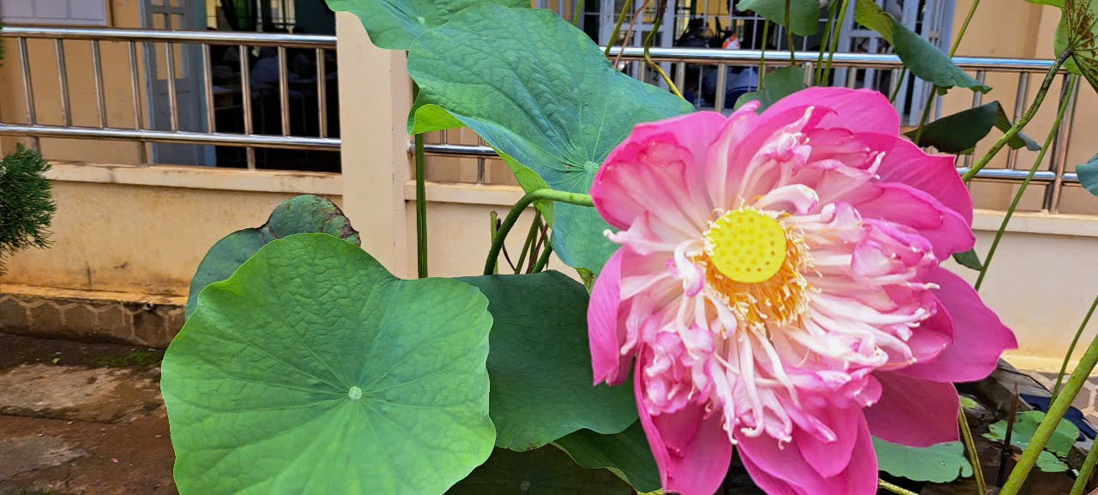
Tiếng trống đã vang lên để báo hiệu giờ ra chơi đã hết và các em bước vào tiết học tiếp theo. Sân trường lại hiện lên một hình ảnh khác tuyệt đẹp khi các em đi từng hàng để vào phòng học môn tin học
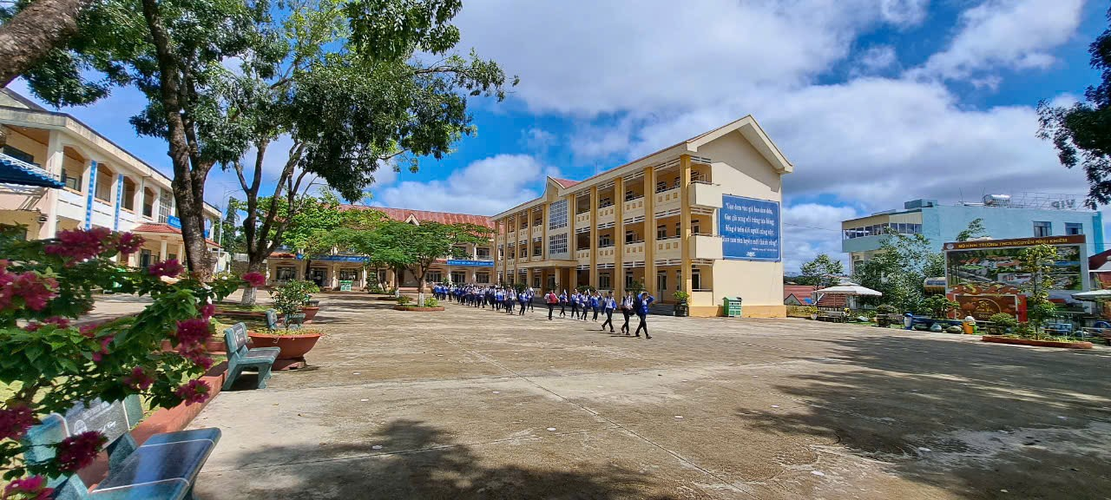
Học sinh đi theo hàng để đến phòng học môn tin.
Buổi chiều cũng trên sân trường nầy , nhiều hoạt động khác được diễn ra, trong đó việc các lớp học thể dục với những hàng lớp thẳng tắp đã để lại cho tôi nhiều ấn tượng.
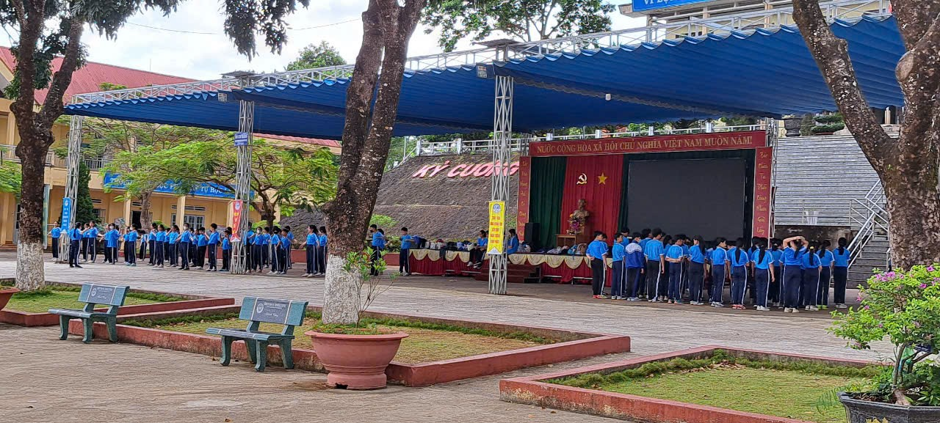
Tiết học thể dục buổi chiều.
Cảm ơn một sân trường đầy tiếng vui cười, đầy những kỷ niệm mà ai cũng đã một lần trải qua. Ước ao những kỷ niệm trên sân trường nầy luôn đem đến cho tôi, thầy cô và học sinh trường THCS Nguyễn Bỉnh Khiêm một niềm vui lớn, một sự hạnh phúc và mai đây dầu có đi đâu cũng luôn nhớ về sân trường yêu dấu.
Thầy giáo : Phạm Văn Mẫn.

